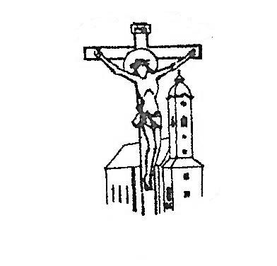
Gottesdienst-Ordnung
Brandberg
11.10. – 25.10.2026
Sonntag  11.10.    28. So im Jkr. | 8.50 Uhr Segnung der Erntegaben bei der Volksschule  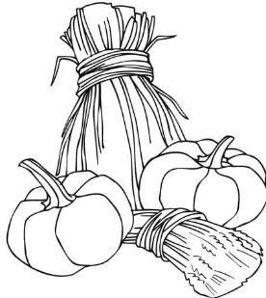  anschließend Festgottesdienst in der Pfarrkirche  f. Hubert u. Resi Weißenbacher  f. Gertrud u. Vitus Heim  f. Hermann Thanner u. Verst. v. Wirt | 77  93  96
Sonntag  18.10.  29. So im Jkr. | 9.00 Uhr Pfarrgottesdienst  f. d. Verst. v. Mehler/ f. Mathias Eberharter | 78  83
Donnerstag  22.10. | 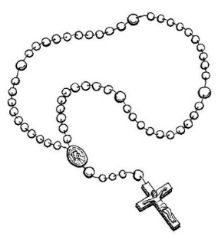  18.30 Uhr Oktoberrosenkranz  19.00 Uhr Abendmesse  f. Maria Gruber | 97
Sonntag  25.10.  30. So im Jkr. | 9.00 Uhr Pfarrgottesdienst  f. Eltern u. Geschwister Lederer | 70

